# REQUERIMIENTOS DE LA ORGANIZACIÓN RESPECTO A LA RED.

|  |  |
| --- | --- |
| **Requerimiento de Red** | **Descripción** |
| Ancho de Banda | Se requiere un ancho de banda mínimo de 100 Mbps para soportar las necesidades actuales y futuras del negocio. Esto permitirá brindar servicios de internet de alta velocidad a los clientes, así como manejar el tráfico generado por los sistemas internos de la empresa, como videoconferencias, transferencia de archivos y acceso a aplicaciones basadas en la nube. |
| Cantidad de Usuarios | La red debe estar diseñada para soportar 3 usuarios concurrentes, considerando el crecimiento esperado de la base de clientes en los próximos 3-5 años. Esto implica contar con la capacidad de gestionar el número de sesiones, direcciones IP y tráfico simultáneo de manera eficiente. |
| Seguridad | La red debe implementar medidas de seguridad robustas, incluyendo firewall, detección y prevención de intrusos, autenticación de usuarios, encriptación de datos y mecanismos de control de acceso. Esto es fundamental para proteger la información confidencial de clientes, salvaguardar la integridad de la infraestructura y cumplir con los requisitos normativos del sector. |
| Disponibilidad | Se requiere que la red tenga una disponibilidad de al menos el 99.9% del tiempo, con mecanismos de redundancia y alta disponibilidad que garanticen la continuidad del servicio ante eventualidades, como fallas de hardware, cortes de energía o ataques cibernéticos. Esto es crucial para cumplir con los acuerdos de nivel de servicio (SLA) establecidos con los clientes. |
| Gestión y Monitoreo | La red debe contar con herramientas avanzadas de gestión y monitoreo, que permitan a los equipos de TI de la organización supervisar de manera centralizada el desempeño, el uso de recursos, la detección de problemas y la generación de reportes. Esto facilitará la toma de decisiones y la implementación de acciones correctivas de manera oportuna. |
| Escalabilidad | La arquitectura de la red debe ser diseñada de manera escalable, de modo que pueda adaptarse a los futuros requerimientos de crecimiento, como el aumento del número de usuarios, la expansión geográfica o la incorporación de nuevos servicios. Esto asegurará que la red pueda respaldar el crecimiento y la evolución del negocio a largo plazo. |

# DESCRIPCIÓN Y JUSTIFICACIÓN DE TOPOLOGÍA FÍSICA Y LÓGICA.

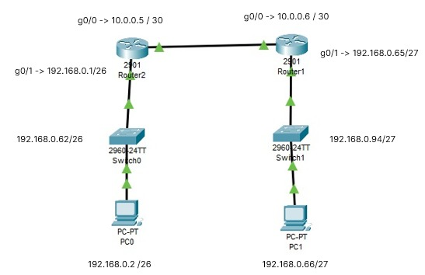

Para el diseño de la red de esta organización, se ha optado por utilizar una topología física tipo estrella, la cual se considera la más adecuada para este tipo de proyecto. Esta configuración permite una mejor escalabilidad, gestión y control de la red, al tener un punto central de administración, como un switch principal.

La topología lógica utilizada será de tipo jerarquizada, con tres capas principales:

**Capa de núcleo:** conformada por un switch de alto rendimiento que actuará como backbone de la red y se encargará de enrutar el tráfico entre las diferentes subredes.

**Capa de distribución:** compuesta por switches de acceso que se conectan al switch de núcleo y se encargan de la segmentación de la red, implementación de políticas de control de acceso y administración del tráfico.

**Capa de acceso:** formada por los switches que brindan conectividad directa a los usuarios finales y dispositivos de la red local.

Esta estructura jerarquizada permite una mejor organización del tráfico, facilita la implementación de medidas de seguridad y simplifica la administración y resolución de problemas en la red.